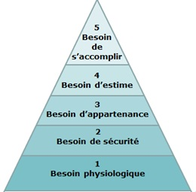
- La pyramide des besoins de MASLOW.

Selon Maslow, les motivations d’une personne résultent de l’insatisfaction de certains de ses besoins.

